**Мэрия города Новосибирска**

**Департамент образования**

**Новосибирский государственный педагогический университет**

**Дворец творчества детей и учащейся молодежи «Юниор»**

**ПРОГРАММА**

**городского конкурса исследовательских проектов**

**младших школьников**

**«МОЕ ПЕРВОЕ ОТКРЫТИЕ»**

**Новосибирск 2021**

**Памятка для участников конкурса.  
Уважаемые участники!**

1. Просим вас внимательно ознакомиться с программой городского конкурса исследовательских проектов младших школьников «Моё первое открытие».
2. Защита работ состоится с 1 апреля по 10 апреля 2021 года, **пробные подключения начнутся с 30 марта!**
3. Конкурс пройдет в режиме видеоконференций на платформах **«Microsoft Teams», «Zoom», «DiSpace».**
4. Для того чтобы подключиться к видеозащите вашей секции, необходимо перейти по ссылке, указанной после названия секции. Дата и время подключения размещена перед ссылкой. **(См. изображение 1)**
5. Во избежание технических неполадок, в каждой секции есть дата, время и ссылка пробного включения секции. В указанное время вам необходимо подключиться к нему, чтобы проверить вашу техническую готовность. **(См. изображение 1)**. Продолжительность пробного подключения составит 1 час.

**Изображение 1:**

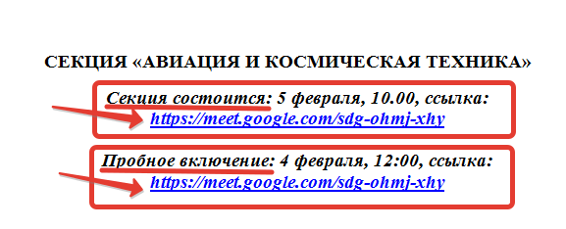

1. Подключаясь к конференции в поле имени участника необходимо указать своё настоящее имя и фамилию. (Например: «Иванов Иван») Участник, указавший не своё имя, не будет допущен до защиты.
2. Подключение учителей, родителей и т.д., не запрещается. В таком случае, в поле имени участника необходимо указать настоящее ФИО и принадлежность. (Например: «Иванов И.И – учитель»).
3. ПРОСЬБА НАЧИНАТЬ ПОДКЛЮЧАТЬСЯ ЗАБЛАГОВРЕМЕННО (примерно за 10-15 минут до начала).
4. По всем вопросам обращаться по телефону оргкомитета: **217-90-16,** Бодня Татьяна Викторовна, Лоскутова Виктория Владимировна.

По техническим вопросам подключения к платформе «Microsoft Teams», можно обратиться к **Чупину Дмитрию Юрьевичу** по **т. 89628349557.**

1. Подробная инструкция по работе на платформах **«Microsoft Teams», «Zoom»,** указана ниже.

**1. ИНСТРУКЦИЯ ПО ПОДКЛЮЧЕНИЮ К ВЕБИНАРНОЙ КОМНАТЕ**

**Microsoft Teams**

1. Кликнуть на указанную в секции ссылку в сочетании с нажатой клавишей «Ctrl»

Если не получается пройти по прямой ссылке, то скопируйте ее и вставьте в адресную строку браузера на Вашем компьютере (Примечание: для используемой платформы лучшую работоспособность обеспечивает браузер Google Chrome)

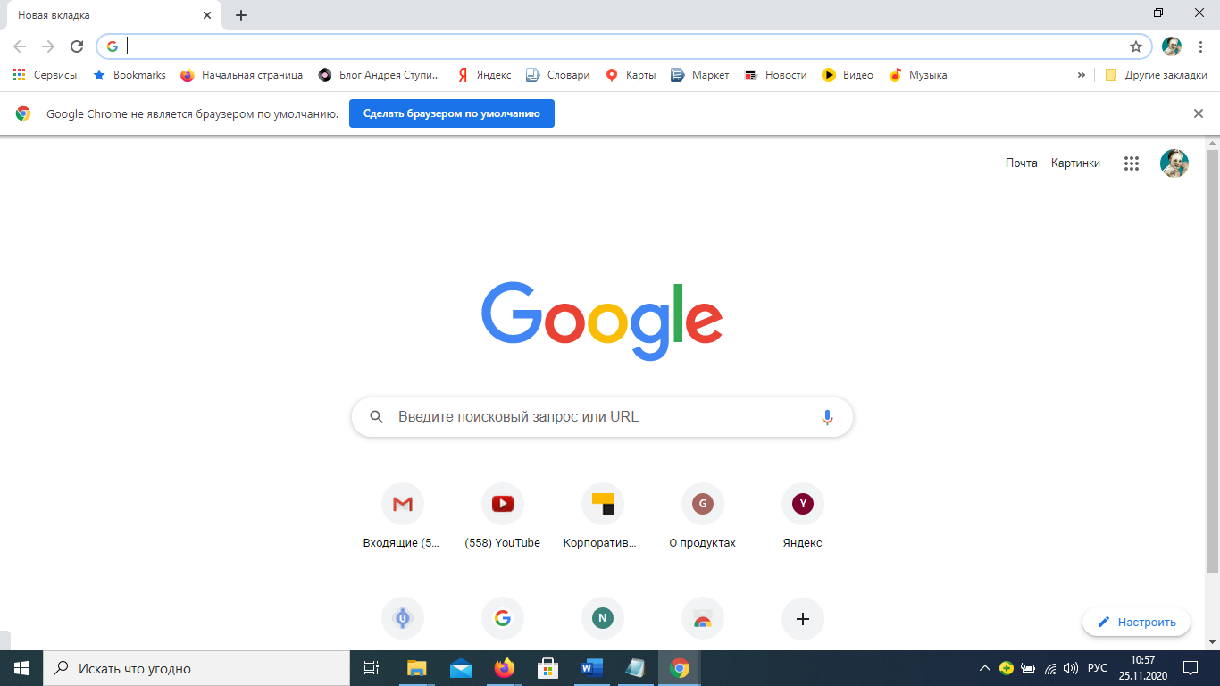

Вставить сюда

Получится следующее:

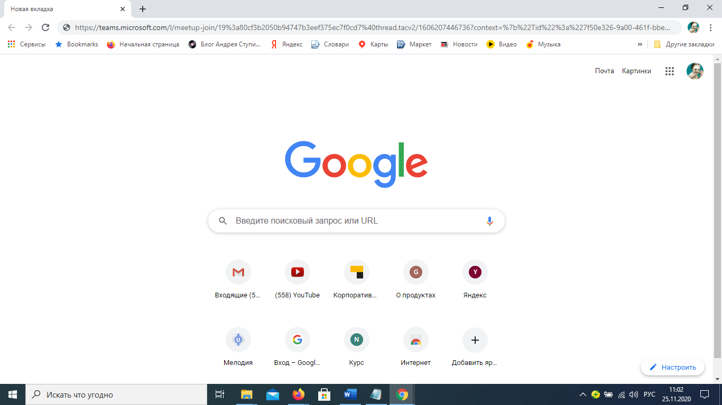

Далее кликните на клавиатуре клавишу «Enter»

1. Попадете на следующую страницу:

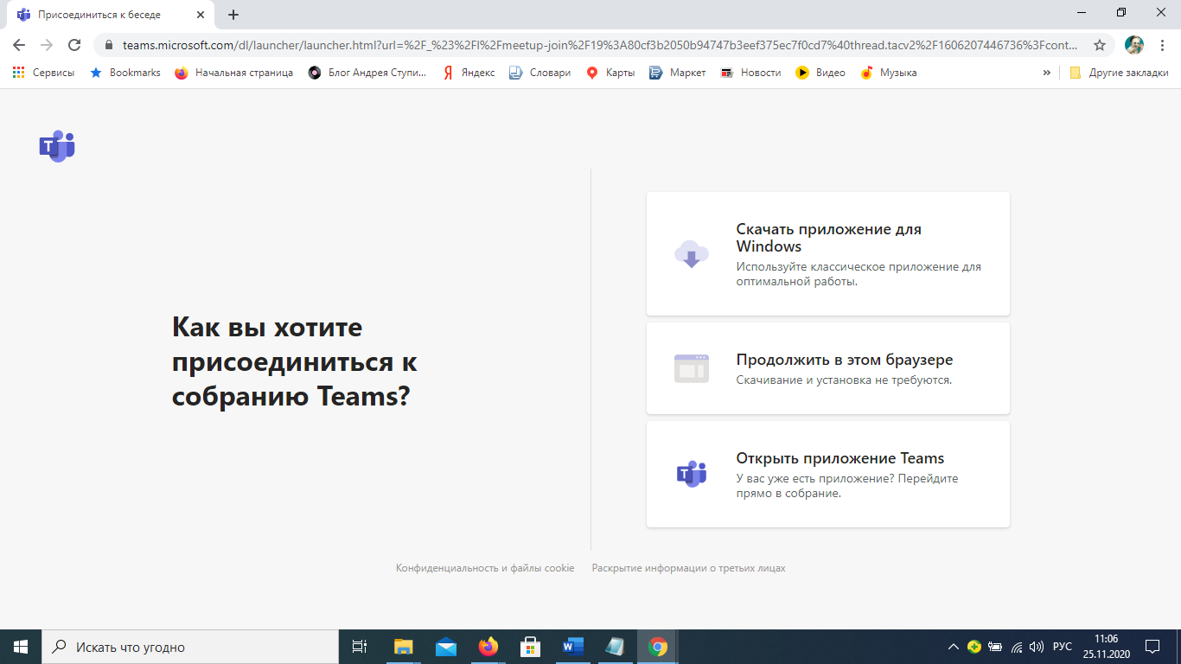

1. Навести курсор мышки на «Продолжить в этом браузере», кликнуть левой клавишей мышки
2. Попадете в вебинарную комнату

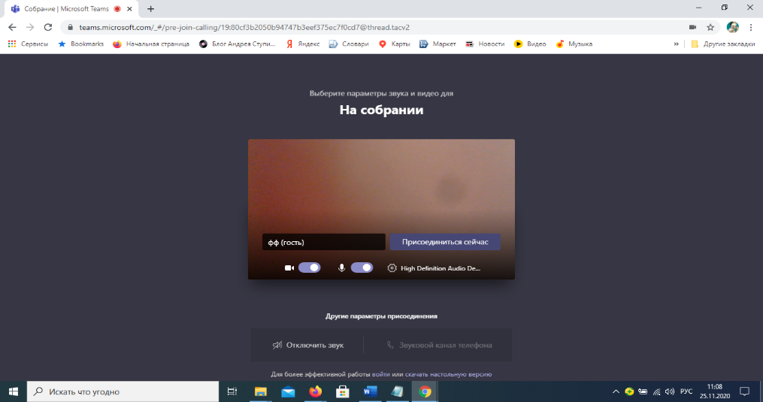*ВНИМАНИЕ: Для того, чтобы не слышали Ваши разговоры и не видели Ваше изображение, необходимо нажать левой клавишей мыши на кнопки внизу:*

Получится так:

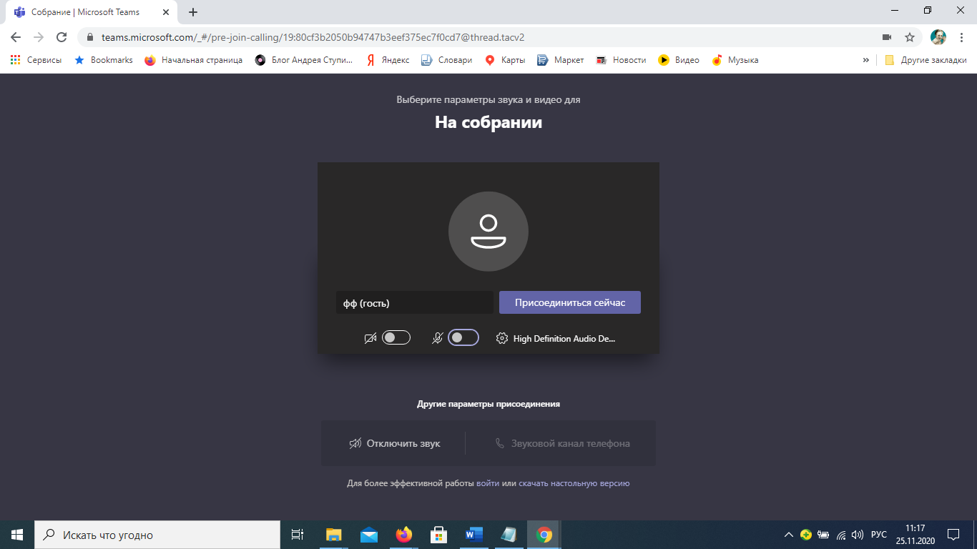

Т.е. иконки «камера» и «микрофон» внизу страницы будут перечеркнуты.

1. Кликнуть левой клавишей мышки на «Присоединиться сейчас»

ПРОСЬБА начинать ПОДКЛЮЧАТЬСЯ ЗАБЛАГОВРЕМЕННО И УКАЗЫВАТЬ СВОЁ ИМЯ И ФАМИЛИЮ (примерно за 10-15 минут до начала).

**2. ИНСТРУКЦИЯ ПО ПОДКЛЮЧЕНИЮ К КОНФЕРЕНЦИИ «ZOOM»**

1. Войти в конференцию Zoom на компьютере, смартфоне можно по ссылке, идентификатору с паролем. Эти данные находятся в начале каждой секции.

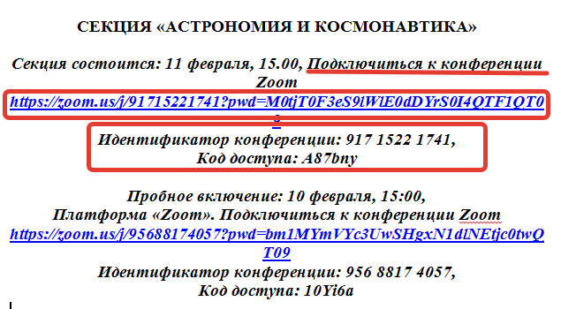

1. Подключение по идентификатору

Если создателем конференции был предоставлен уникальный идентификатор, его можно использовать в качестве средства для подключения в Zoom. Для этого пригодится только сама программа и учетная запись пользователя. Запустите программное обеспечение и выполните там авторизацию, введя электронный адрес и пароль. Дополнительно можно использовать социальные сети, чтобы осуществить быструю авторизацию.

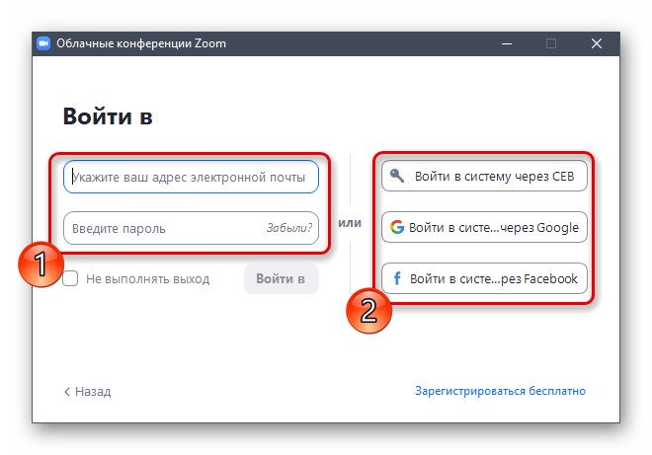

В главном окне программы нужно нажать по кнопке «Войти».

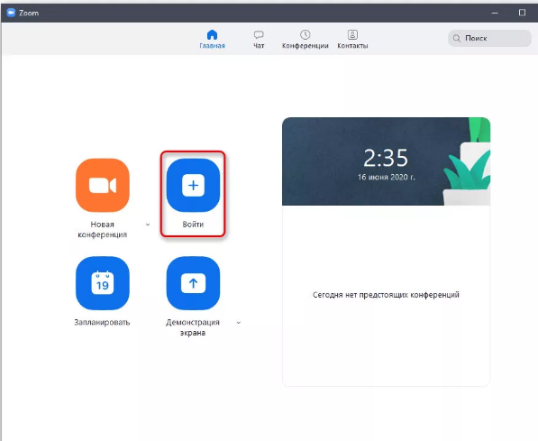

После этого на экране отобразится небольшое окно. В нем в соответствующем поле нужно ввести идентификатор конференции для подключения, а также задать своё имя. Учитывайте, что доступно отключение звука и видео, для чего требуется отметить маркерами специально отведенные пункты еще до подключения к беседе. Соединение будет произведено сразу же после нажатия по кнопке «Войти».

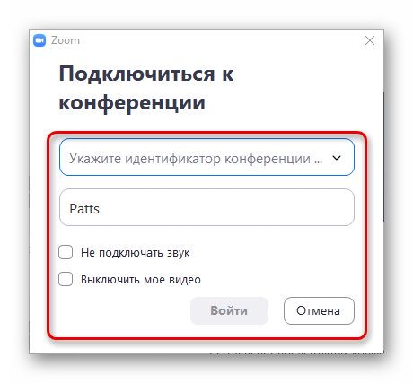Способ 2:

Использование ссылки Второй вариант подключения к беседе – использование приглашающей ссылки, которая указана в секции. Алгоритм действий:

Перейдите по полученной ссылке или скопируйте ее, чтобы вставить в адресной строке браузера.

После перехода в автоматическом режиме начнется скачивание приложения Zoom. Отмените его, если оно уже установлено на компьютере. Тогда вместо этого нужно будет нажать по кликабельной ссылке «Запустить конференцию». Остается только дождаться запуска приложения и выполнить там авторизацию, если этого не было сделано ранее. После этого появится стандартное окно конференции, где уже можно начинать общение. Не забудьте сразу же включить видео и аудио.

Способ 3: Официальный сайт Zoom

Откройте веб-обозреватель и перейдите по адресу zoom.us. Там на верхней панели щелкните по кнопке «Войти в конференцию»

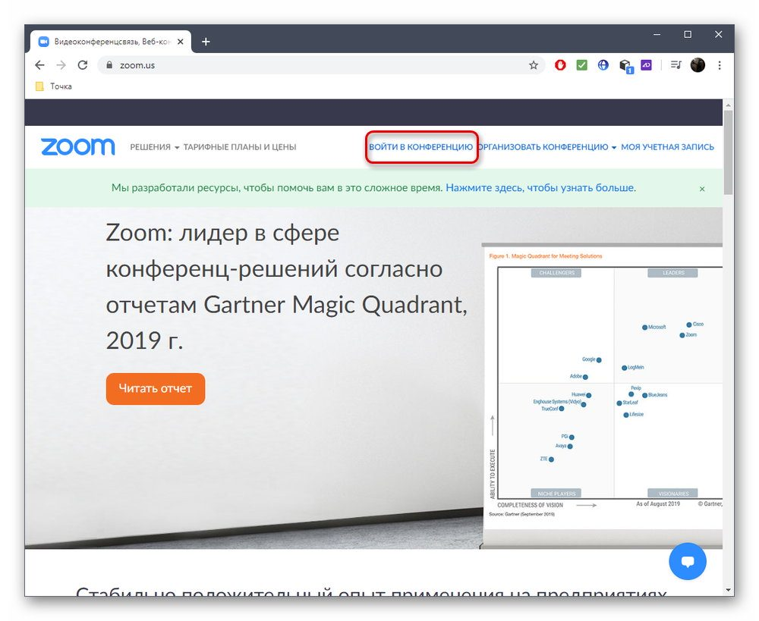

Введите идентификатор, проверьте его правильность и нажмите «Войти».

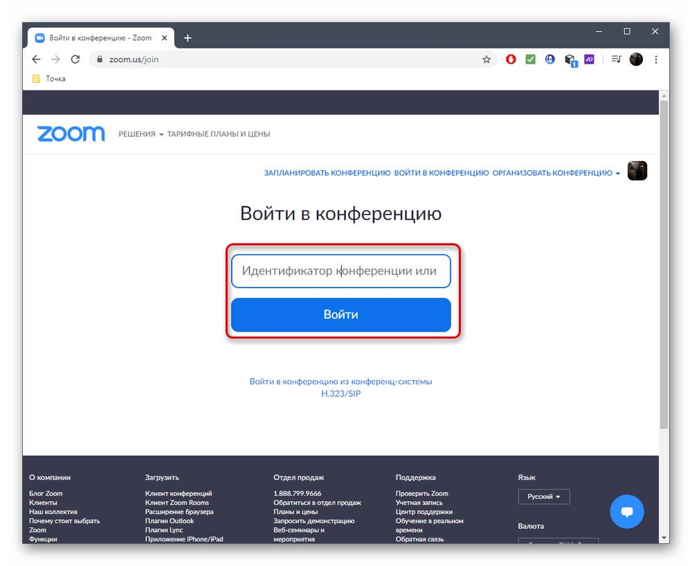

**Желаем удачи!**

**СЕКЦИЯ «ЗДОРОВЫЙ ОБРАЗ ЖИЗНИ»**

***Секция состоится: 7 апреля, 14.00. Подключиться к конференции:***

[***https://teams.microsoft.com/l/meetup-join/19:0e857202336547cdba45cfe752017fdd@thread.tacv2/1599218976903?context=%7B%22Tid%22:%227f50e326-9a00-461f-bbe2-f6a63647079f%22,%22Oid%22:%226c44ab6a-b9b3-4cf3-ad4f-76877e8db199%22%7D***](https://teams.microsoft.com/l/meetup-join/19:0e857202336547cdba45cfe752017fdd@thread.tacv2/1599218976903?context=%7B%22Tid%22:%227f50e326-9a00-461f-bbe2-f6a63647079f%22,%22Oid%22:%226c44ab6a-b9b3-4cf3-ad4f-76877e8db199%22%7D)

***Пробное включение: 6 апреля, в 10.00 . Подключиться к конференции:***

[***https://teams.microsoft.com/l/meetup-join/19:0e857202336547cdba45cfe752017fdd@thread.tacv2/1599218976903?context=%7B%22Tid%22:%227f50e326-9a00-461f-bbe2-f6a63647079f%22,%22Oid%22:%226c44ab6a-b9b3-4cf3-ad4f-76877e8db199%22%7D***](https://teams.microsoft.com/l/meetup-join/19:0e857202336547cdba45cfe752017fdd@thread.tacv2/1599218976903?context=%7B%22Tid%22:%227f50e326-9a00-461f-bbe2-f6a63647079f%22,%22Oid%22:%226c44ab6a-b9b3-4cf3-ad4f-76877e8db199%22%7D)

Руководители секции:

***Рубанович В. Б.,*** *д.м.н., профессор НГПУ,*

***Луканина С. Н.,*** *к.б.н., доцент НГПУ,*

***Иашвили М. В.,*** *к.б.н., доцент НГПУ.*

**ДОКЛАДЫ**

1. **Исследование качества молока в домашних условиях и выбор самого безопасного продукта.**

***Адаменко Ева,*** *3 класс, МБОУ СОШ № 47.*

Руководители: ***Осинцева А. В.,*** *учитель;*

***Долгова С. Г.,*** *учитель.*

**2. Выбор оптимального и эффективного способа очищения рук школьников.**

***Аникина София,*** *4 класс,* *МБОУ Лицей № 22 «Надежда Сибири».*

Руководитель: ***Заболотская О. А.,*** *учитель.*

**3. Пыль вечная, загадочная и опасная.**

***Баркинхоев Анзор,*** *4 класс, МБОУ СОШ № 82.*

Руководитель: ***Тусеева Н. В.,*** *учитель.*

**4.**  **Основы выживания в лесу.**

***Бернштейн Сергей,*** *4 класс,* *МАОУ СОШ № 216.*

Руководитель: ***Баранович Т. Н.,*** *учитель.*

**5. Моя подушка.**

***Голохвастов Архип****, 4 класс, МАОУ Гимназия № 7 «Сибирская».*

Руководитель: ***Ковальчук Н. А.,*** *учитель.*

**6. Стоп миопия.**

***Дик Варвара,*** *4 класс,* *МБОУ СОШ № 210.*

Руководитель: ***Долгих Т. А.,*** *учитель.*

**7. Витаминные напитки с приусадебного участка.**

***Истигешева Елена,*** *3 класс, МБОУ СОШ № 80.*

Руководитель: ***Попова Г. В.,*** *учитель.*

**8. Микрозелень на подоконнике. «Живые» витамины круглый год.**

***Карпов Илья,*** *3 класс, МБОУ СОШ № 137.*

Руководитель: ***Мухоед Н. И.,*** *учитель.*

**9. «Немолочные реки». Овсяное молоко.**

***Кладов Мирон,*** *4 класс, МБОУ СОШ № 207.*

Руководитель: ***Газиева М.В.,*** *учитель.*

**10. Почему на хлебе образуется плесень?**

***Кононова Анна,*** *4 класс,* *МБОУ ООШ № 37.*

Руководитель: ***Матыцина О. В.,*** *учитель.*

**11. Усталость? Как рукой снимет…**

***Орлова Дарья,*** *4 класс, МБОУ Лицей № 185.*

Руководитель: ***Шестакова Н. Г.,*** *учитель.*

**12. Проверка качества солнцезащитных очков.**

***Пивалкина Юлия,*** *4 класс, МБОУ Гимназия № 1.*

Руководитель: ***Попова И. В.,*** *учитель.*

**13. Блюдо для литературного героя.**

***Полежаев Богдан, Коротких Амалия,*** *4 класс,* *МБОУ СОШ № 172.*

Руководитель: ***Шишова И. В.,*** *учитель.*

**14. Скажи мне, что ты ешь, и я скажу, кто ты.**

***Полищук Денис,*** *4 класс,* *МАОУ СОШ № 213 «Открытие».*

Руководитель: ***Вальшевская О. В.,*** *учитель.*

**15. Птицы разного полёта: хронотипы человека.**

***Сасса Ольга,*** *3 класс, МБОУ СОШ № 94.*

Руководитель: ***Выборнова М. В.,*** *учитель.*

**16. «Какая маска нам поможет?»**

***Уманская Дарья, 4 класс,*** *МБОУ СОШ № 20.*

Руководители: ***Якобчук Н. Н.,*** *учитель;*

***Якобчук Е. В.,*** *учитель.*

**17. Удивительный микромир, или как живет плесень?**

***Усова Лаура,*** *4 класс, МАОУ ОЦ «Горностай».*

Руководитель: ***Антонова Т. П.,*** *учитель.*

**18. Полезны и безопасны ли растения, выращенные без почвы в домашних условиях?**

***Фаизов Анвар,*** *4 класс, МАОУ ВНГ.*

Руководитель: ***Самусева Т. В.,*** *учитель.*

**19. Изучение влияния ультрафиолетовых лучей на здоровье человека.**

***Черепов Всеволод,*** *4 класс, МАОУ Гимназия № 12.*

Руководитель: ***Качура Г. В.,*** *учитель.*

**СЕКЦИЯ ИНОСТРАННЫХ ЯЗЫКОВ**

***Секция состоится: 9 апреля 14.00 - нем. и фр. языки, 15.00 – английский язык. Подключиться к конференции:***

[***https://teams.microsoft.com/l/meetup-join/19%3a0bee78dc3b3a485facca7cb667003d70%40thread.tacv2/1598944582872?context=%7b%22Tid%22%3a%227f50e326-9a00-461f-bbe2-f6a63647079f%22%2c%22Oid%22%3a%220653349b-6389-4058-a2fc-1ebdb5747d74%22%7d***](https://teams.microsoft.com/l/meetup-join/19%3a0bee78dc3b3a485facca7cb667003d70%40thread.tacv2/1598944582872?context=%7b%22Tid%22%3a%227f50e326-9a00-461f-bbe2-f6a63647079f%22%2c%22Oid%22%3a%220653349b-6389-4058-a2fc-1ebdb5747d74%22%7d)

***Пробное включение: 8 апреля, с 15.00 до 17.00. Подключиться к конференции:***

[***https://teams.microsoft.com/l/meetup-join/19%3a0bee78dc3b3a485facca7cb667003d70%40thread.tacv2/1598944582872?context=%7b%22Tid%22%3a%227f50e326-9a00-461f-bbe2-f6a63647079f%22%2c%22Oid%22%3a%220653349b-6389-4058-a2fc-1ebdb5747d74%22%7d***](https://teams.microsoft.com/l/meetup-join/19%3a0bee78dc3b3a485facca7cb667003d70%40thread.tacv2/1598944582872?context=%7b%22Tid%22%3a%227f50e326-9a00-461f-bbe2-f6a63647079f%22%2c%22Oid%22%3a%220653349b-6389-4058-a2fc-1ebdb5747d74%22%7d)

Руководители секции:

***Носенко Н. В.,*** *к.ф.н., доцент НГПУ;*

***Полянская Л. П.,*** *к.ф.н., доцент НГПУ;*

***Дудина Е. А.,*** *доцент НГПУ.*

**Подсекция «Немецкий и французский языки»**

**ДОКЛАДЫ**

1. **Мои первые шаги в балете.**

***Белякова Валерия,*** *4 класс, МБОУ Гимназия № 14 «Университетская».*

Руководитель: ***Штерк А. Л.,*** *учитель.*

1. **Особенности немецких личных имен (на примере имен учащихся гимназии имени Виттекинда, Город Люббеке, Германия).**

***Карпова Валерия, Колбинцев Дмитрий, Ситников Ярослав,*** *4 класс, МБОУ*

*Гимназия № 1.*

Руководители: ***Налобина Е. П.,*** *ст. преподаватель НГПУ;*

***Занина И. В.,*** *учитель.*

1. **Сказка братьев Гримм и русская народная сказка «Волк и семеро козлят».**

***Гуляевская Нина,*** *4 класс, МБОУ СОШ № 29.*

Руководитель: ***Салапонова О. А.,*** *учитель.*

1. **Русские «братья» французских сказок.**

***Шеломенцева Ульяна,*** *4 класс, МБОУ Лицей № 12.*

Руководитель: ***Овчинникова Ю. Н.,*** *учитель.*

**Подсекция «Английский язык»**

**ДОКЛАДЫ**

1. **Надписи на одежде на английском языке.**

***Адамов Леонид, Смоляков Роман,*** *3 класс,* *МБОУ СОШ № 90.*

Руководители:***Овечкина А. Н.,*** *учитель;*

***Провенко Н. С.,*** *учитель.*

1. **Дед Мороз или Santa Claus?**

***Баранова Мария,*** *4 класс,* *МАОУ СОШ № 212.*

Руководитель: ***Вандакурова А. А.,*** *учитель.*

1. **Как не забыть иностранный язык летом.**

***Вяжева Екатерина,*** *4 класс, МБОУ СОШ № 137.*

Руководитель: ***Михеева. Л. А.,*** *учитель.*

1. **Сравнительный анализ стихотворения «Rock A Bye Baby» и его поэтических переводов на русский язык (на материале произведений О. Седаковой и С.Я. Маршака)**

***Гладун Алина,*** *4 класс, МБОУ Гимназия № 4.*

Руководитель: ***Е О. Т.,*** *учитель.*

1. **Стилистический анализ книг Джеффа Кинни «Дневник слабака»**

**(«Diary of a Wimpy Kid»).**

***Гурба Роман,*** *4 класс, МБОУ Гимназия № 1.*

Руководитель**: *Гурба Е. В.,*** *к. ф. н., учитель.*

1. **Clothes can speak English (English inscriptions on children’s clothes).**

***Иванов Вадим,*** *4 класс, МАОУ СОШ № 213 «Открытие»*

Руководитель: ***Иванова А. А.,*** *учитель.*

1. **Английский текст на футболках как средство самовыражения.**

***Коваленко Иван,*** *4 класс, МАОУ Лицей № 9.*

Руководитель: ***Киреева Т. Ф.,*** *учитель****.***

1. **Порядок слов в английском предложении на примере глагола to be.**

***Круш Полина, Щукина Ульяна, Бурховецкая Валерия,*** *4 класс, МБОУ ЛИТ.*

Руководители: ***Горинова О. А.,*** *учитель.*

1. **Creation of card game to remember Verb Prefixes better.**

***Ли Екатерина,*** *4 класс, МАОУ «Гимназия № 15 «Содружество»*.

Руководитель: ***Кравченко М. С.,*** *учитель.*

1. **English Internet acronyms.**

***Ляпунов Савелий, Махмудов Александр,*** *4 класс*,*МБОУ «Новосибирская классическая гимназия № 17».*

Руководитель: ***Попова А. В.,*** *учитель.*

1. **Образ животного в пословицах и поговорках русского и английского языков (на примере кошки).**

***Матвеева Виктория,*** *4 класс, МБОУ СОШ № 65.*

Руководители:***Фирсова Н. М.,*** *учитель.*

1. **Small windows into the big History.**

***Печериченко Лев,*** *4 класс, МАОУ ОЦ «Горностай».*

Руководитель: ***Краснянская Л. А.,*** *учитель.*

1. **Can learning English be fun?**

***Толмачева Дарья,*** *4 класс,**МБОУ Гимназия № 9.*

Руководитель: ***Горковенко Т. И.,*** *учитель.*

1. **Помогают ли занятия музыкой в изучении иностранного языка?**

***Трифанова Софья, Чемчиева Айару,*** *4 класс, МБОУ Гимназия № 5.*

Руководитель: ***Зверева Т. В,*** *учитель.*

1. **Dreams come true: English school media-centre.**

***Ушакова Ева,*** *4 класс,**МБОУ СОШ № 96.*

Руководитель: ***Попова Е. В.,*** *учитель.*

1. **English horse idioms.**

***Черепов Всеволод,*** *4 класс,**МАОУ Гимназия № 12.*

Руководитель: ***Белова М. А.,*** *учитель.*

1. **Animal Idioms in the English Language.**

***Ядрышников Даниил,*** *4 класс, МАОУ Гимназия № 10.*

Руководитель: ***Батищева И. М,*** *учитель.*

1. **Могу ли я написать королеве письмо.**

***Якушенко Тимур,*** *3 класс,**МБОУ Лицей № 185.*

Руководитель: ***Протасьева-Троеглазова А. И.,*** *учитель.*

**СЕКЦИЯ ИНФОРМАТИКИ**

***Секция состоится: 6 апреля, 14.00. Подключиться к конференции :***

[***https://meet.google.com/rcz-tsme-bfg***](https://meet.google.com/rcz-tsme-bfg)

***Пробное включение: 31 марта в 14.00*. *Подключиться к конференции:***

[***https://meet.google.com/rcz-tsme-bfg***](https://meet.google.com/rcz-tsme-bfg)

Руководители секции:

***Сапрыкина Г. А.,*** *к.п.н., доцент ИПИО РАО;*

***Тихонова Т. И.,*** *ст. преподаватель НГУ;*

***Горбунов Д. Е****., преподаватель НГУ.*

**ДОКЛАДЫ**

1. **Создание «Особого» калькулятора и математической игры-тренажёра с помощью языка программирования PASCAL.**

***Абрамов Денис,*** *4 класс, МБОУ СОШ № 202.*

Руководитель: ***Абзалова М. В.,*** *учитель,*

1. **Создание игры на языке «Scratch».**

***Алексеев Тимофей,*** *4 класс, МБОУ СОШ № 156.*

Руководитель: ***Благодарова Е. А.,*** *учитель.*

1. **3D-Трехмерный мир.**

***Андреева Милана,*** *4 класс, МБОУ СОШ № 196.*

Руководитель: ***Медведцина Н. М.,*** *учитель.*

1. **Разработка «умной» таблетницы.**

***Астахов Арсений,*** *4 класс, МБОУ Лицей № 113.*

Руководитель: ***Окорокова Е. А.,*** *учитель.*

1. **Соревнования роботов!**

***Белозерцев Денис,*** *4 класс, МБОУ СОШ № 94.*

Руководители: ***Ефремова Е. А.,*** *учитель;*

***Игнатенко О. Н.,*** *учитель.*

1. **Разработка автоматического полива для комнатных растений на Arduino.**

***Воронков Роман,*** *4 класс, МБОУ Лицей № 12.*

Руководитель: ***Григораш С. М.,*** *учитель.*

1. **Расшифруй меня, если сможешь.**

***Дроздецкий Иван,*** *4 класс, МАОУ ОЦ «Горностай».*

Руководитель: ***Кирилина Е. А.,*** *учитель.*

1. **Изучения языка разметки HTML посредством создания обучающего сайта.**

***Жижин Максим,*** *4 класс, МБОУ Лицей № 185.*

Руководитель: ***Гулькина И. Н.,*** *учитель.*

1. **Легко ли сделать 3D голограмму?**

***Чернышова Александра,*** *4 класс, ЧОУ «София».*

Руководитель: ***Усольцева О. А.,*** *учитель.*

1. **Эвакуационный домовой робот.**

***Карчевский Кирилл, Махова Арина,*** *4 класс,* *МБОУ Гимназия № 4.*

Руководитель: ***Андреева О. И.,*** *учитель.*

1. **Искусство оживления или что такое STOP MOTION анимация.**

***Киселев Вениамин,*** *4 класс, МБОУ СОШ №207.*

Руководители: ***Пахомова О. В.,*** *учитель.*

1. **Дополненная реальность к учебнику окружающего мира – сделаем уроки интереснее!**

***Красов Семен,*** *4 класс, МБОУ СОШ № 96.*

Руководитель: ***Воронина О. В.,*** *учитель.*

1. **Мой Ардуино.**

***Кривопустов Елисей,*** *4 класс, МБОУ СОШ № 23.*

Руководитель: ***Патрушева Т. М.,*** *учитель.*

1. **Создание анимированной презентации по методу «Визирь»**

***Лавриненко Егор, Лавриненко Юрий,*** *3 класс, МКОУ Прогимназия № 1.*

Руководители: ***Богатова А. В.,*** *учитель;*

***Данилина О. Ю.,*** *педагог-психолог.*

1. **Дизайн комнаты школьницы.**

***Любимова Александра,*** *3 класс,* *МБОУ Лицей № 22. «Надежда Сибири»*

Руководитель: ***Юрченко Е. А.,*** *учитель.*

1. **QR-код – быстрый отклик.**

***Максимова Василиса,*** *4 класс,* *МАОУ СОШ № 213 «Открытие».*

Руководитель: ***Черепанова Ю. Н.,*** *учитель.*

1. **Создание тестовой программы «Математика от инопланетного существа» и её применение.**

***Наумов Кирилл,*** *4 класс,* *МАОУ ИЭЛ.*

Руководитель: ***Кудро О. А.,*** *учитель.*

1. **Изучение техники создания анимационного фильма и применение её в своих работах.**

***Опалинский Матвей,*** *4 класс, МБОУ Лицей № 200.*

Руководитель: ***Шимко В. С.,*** *учитель.*

1. **Тренажер устного счета на языке программирования PYTHON.**

***Пыряев Константин,*** *3 класс, МБОУ Гимназия № 5.*

Руководитель: ***Боброва С. В.,*** *учитель.*

1. **Разработка программы «Учёный медведь» на языке Scratch для проверки знаний русского языка в игровой форме у начальных классов.**

***Синицын Дмитрий,*** *4 класс,* *МАОУ ИЭЛ.*

Руководитель: ***Кудро О. А.,*** *учитель.*

1. **Мой мир 3D.**

***Таскаева Алиса,*** *4 класс, МАОУ Гимназия № 15 «Содружество».*

Руководитель: ***Следнева Л. Г.,*** *учитель;*

***Демиденко Л. А.,*** *учитель.*

1. **Создание компьютерной игры.**

***Фирсова Маргарита,*** *4 класс,**МАОУ ВНГ.*

Руководители: ***Кузьмин В. Ф.,*** *учитель;*

***Подкорытова Л. В.,*** *учитель.*

**Уважаемые участники конкурса (секции информатика)!**

**Если Вам не трудно, заполните, пожалуйста, эту анкету по итогам Вашей работы. Для этого анкету надо заполнить на отдельном листе в Word и направить на почту ДТД УМ «Юниор»:** [**junior-nsk@yandex.ru**](mailto:junior-nsk@yandex.ru)

**Заранее благодарим Вас за сотрудничество!**

А Н К Е Т А

*Ответьте, пожалуйста, на следующие вопросы.*

В каком классе Вы учитесь? ____________ Вы девочка/мальчик

(подчеркните нужное)

1.Какие школьные предметы Вы любите? ______________________________

2. Какому предмету отведено мало уроков в школе? _____________________

3. Сколько времени проводите за компьютером каждый день? ____________

4.Как долго вы работали над этим проектом____________________________

5. Кто придумал этот проект? Сам, учитель, родители, другое ____________

6. Кто помогал в выполнении проекта? Никто, учитель, родители,

другое _________________

7. В какое время выполнялся проект? На уроках, после уроков в школе (кружок, факультатив), дома, другое ________________________________

8. Что привело Вас на этот конкурс? Люблю заниматься _____________, родители велели, учитель велел, другое ________________________________

9. Нравятся ли Вам такие конкурсы? Да, нет, очень нравятся, нравятся не очень.

10. Какая работа Вам понравилась больше, чем Ваша?___________________

__________________________________________________________________

СПАСИБО.

**СЕКЦИЯ «ИСКУССТВО»**

***Секция состоится 2 апреля, 10.00. Подключиться к конференции:***

[***https://teams.microsoft.com/l/meetup-join/19%3a6392b5e0f6cf4bed9559d8c87458e95e%40thread.tacv2/1598610510799?context=%7b%22Tid%22%3a%227f50e326-9a00-461f-bbe2-f6a63647079f%22%2c%22Oid%22%3a%228d043512-e3c7-4572-b580-421c6704a4d2%22%7d***](https://teams.microsoft.com/l/meetup-join/19%3a6392b5e0f6cf4bed9559d8c87458e95e%40thread.tacv2/1598610510799?context=%7b%22Tid%22%3a%227f50e326-9a00-461f-bbe2-f6a63647079f%22%2c%22Oid%22%3a%228d043512-e3c7-4572-b580-421c6704a4d2%22%7d)

***Пробное включение 2 апреля, 8.30. Подключиться к конференции:***

[***https://teams.microsoft.com/l/meetup-join/19%3a6392b5e0f6cf4bed9559d8c87458e95e%40thread.tacv2/1598610510799?context=%7b%22Tid%22%3a%227f50e326-9a00-461f-bbe2-f6a63647079f%22%2c%22Oid%22%3a%228d043512-e3c7-4572-b580-421c6704a4d2%22%7d***](https://teams.microsoft.com/l/meetup-join/19%3a6392b5e0f6cf4bed9559d8c87458e95e%40thread.tacv2/1598610510799?context=%7b%22Tid%22%3a%227f50e326-9a00-461f-bbe2-f6a63647079f%22%2c%22Oid%22%3a%228d043512-e3c7-4572-b580-421c6704a4d2%22%7d)

Руководители секции:

***Мурашова Н. С.,*** *кандидат искусствоведения, доцент НГПУ,*

***Федорова Н. В.,*** *к.п.н., доцент НГПУ.*

**ДОКЛАДЫ**

**1**. **Музыкальное лото «Бременские музыканты».**

***Боев Артем,*** *4 класс, МБОУ Гимназия № 14 «Университетская».*

Руководитель: ***Хабарова Е. Л.,*** *учитель.*

**2**. **Домра – народный инструмент.**

***Голубь Антонина,*** *4 класс, ЧОУ «Православная гимназия Сергия Радонежского».*

Руководитель: ***Ульяненко О. В.,*** *учитель.*

1. **Анималистика.**

***Гурьянова Екатерина,*** *4 класс, МАОУ Гимназия № 12.*

Руководитель: ***Евдокимова Т. Н.,*** *учитель.*

**4.** **Анималистический жанр в изобразительном искусстве. Техника овладения графическим рисунком.**

***Зеликов Максим,*** *4 класс, МБОУ СОШ № 207.*

Руководитель: ***Пахомова О. В.,*** *учитель.*

**5.** **Декоративно-прикладное искусство, как часть русского народного творчества и культуры в современной жизни младшего школьника.**

***Ильясова Варвара,*** *4 класс, МАОУ ВНГ.*

Руководитель: ***Михайлова Л. В.,*** *учитель.*

**6.** **Бисер и технологии бисероплетения.**

***Стародубцева Кира,*** *4 класс, МБОУ ЭКЛ.*

Руководитель: ***Головерова В. А.,*** *учитель.*

**7**. **Русское народное творчество: Матрёшка.**

***Дорошенко Александра,*** *4 класс, МБОУ СОШ № 206.*

Руководитель: ***Дунаева О. В.,*** *учитель.*

**8**. **От грифонажа до дудлинга: мастерство самовыражения.**

***Крекнина Анна,*** *4 класс, МБОУ СОШ № 96.*

Руководитель: ***Воронина О. В.,*** *учитель.*

1. **Рингтон - это музыка или нет?**

***Латышев Иван, Скулкин Данил,*** *3 класс, МБОУ СОШ № 90.*

Руководители: ***Овечкина А. Н.,*** *учитель;*

***Кондратьева Д. К.****, учитель.*

1. **Эмоциональное восприятие цвета**

***Лозюк Полина,*** *4 класс, МБОУ Лицей № 159.*

Руководитель: ***Мытницкая Ю. Е.,*** *учитель.*

1. **История появления куклы.**

***Михайлюк Варвара,*** *4 класс, МБОУ СОШ № 100 имени Заплатина Ю.Г.*

Руководитель: ***Мосина И. Е.,*** *учитель.*

1. **Характеристика образа Снегурочки в разножанровых видах искусства.**

***Мусибит Валерия****, 4 класс, МБОУ СОШ № 140.*

Руководитель: ***Ли Н. Н.,*** *учитель.*

1. **Женская мода XIX века.**

***Сизикова Виктория,*** *3 класс, МБОУ СОШ № 111.*

Руководитель: ***Часовникова Е. И.,*** *учитель.*

**14**.  **Волшебный мир красок.**

***Синегубова Ирина,*** *3 класс, МБОУ СОШ № 61.*

Руководитель: ***Подлесная М. В.,*** *учитель.*

**15. Тайна танцующих красок на воде.**

***Смирнова Анна,*** *4 класс, МАОУ Гимназия № 7 «Сибирская».*

Руководитель: ***Горбачёва Е. Д.,*** *учитель.*

**16. Воздействие музыки на человека.**

***Юрин Леонид,*** *4 класс, МАОУ Гимназия № 11 «Гармония».*

Руководитель: ***Меньщикова З. М.,*** *учитель.*

**17. Этикет для таурян.**

***Мясникова Арина,*** *4 класс, МБОУ СОШ № 196.*

Руководитель: ***Медведцина Н. М.,*** *учитель.*

**СЕКЦИЯ ИСТОРИИ**

***Секция состоится 9 апреля, 10.00. Подключиться к конференции:***

[***https://us02web.zoom.us/j/4768231461?pwd=OEg2UnVrdjNHNzNZcldFQ1NjQ2t3Zz09***](https://us02web.zoom.us/j/4768231461?pwd=OEg2UnVrdjNHNzNZcldFQ1NjQ2t3Zz09)

***Идентификатор конференции: 476 823 1461***

***Код доступа: 7UeMkg***

***Пробное включение 7 апреля, 14.00. Подключиться к конференции:***

[***https://us02web.zoom.us/j/4768231461?pwd=OEg2UnVrdjNHNzNZcldFQ1NjQ2t3Zz09***](https://us02web.zoom.us/j/4768231461?pwd=OEg2UnVrdjNHNzNZcldFQ1NjQ2t3Zz09)

***Идентификатор конференции: 476 823 1461***

***Код доступа: 7UeMkg***

Руководители секции:

***Мжельская Т.В.,*** *к.и.н., доцент НГПУ,*

***Спесивцева В.А.,*** *к.и.н., доцент НГПУ,*

***Михайловская Н.В****., директор музея НГПУ.*

**ДОКЛАДЫ**

1. **Моя родословная.**

***Алферова Мария****, 4 класс, МБОУ ООШ № 37.*

Руководитель: ***Матыцина О. В.,*** *учитель*.

1. **В поисках клада.**

***Асташко Артём****, 4 класс, МБОУ Лицей № 28.*

Руководитель: ***Митюшина Н. В.,*** *учитель*.

1. **Великая Отечественная война в судьбе моих родных.**

***Беляев Никита****, 4 класс, МБОУ ЛИТ.*

Руководитель: ***Тарасова С. В.****, учитель.*

1. **Секреты традиционной русской куклы.**

***Бессонова Евгения, Саковчук Владимир****, 4 класс, МБОУ Гимназия № 1.*

Руководители: ***Ерёмина Л. А.,*** *учитель*;

***Хоменко М. В.,*** *учитель.*

1. **Настольная игра «Победа», как инструмент изучения истории России в начальных классах.**

***Гетман Кирилл****, 3 класс, МБОУ СОШ № 105 им. Героя России Ивана Шелохвостова.*

Руководитель: ***Халявина Т. В.,*** *учитель.*

1. **Может ли реклама быть полезной?**

***Горбатов Никита****, 4 класс, МАОУ ИЭЛ.*

Руководитель: ***Кошкарова Н. Н.****, учитель.*

1. **Идеальный учитель» - кто он?**

***Гусев Матвей,*** *4 класс, МБОУ СОШ № 117.*

Руководитель: ***Калганова Т. В.****, учитель.*

1. **Как менялись профессии в открытках.**

***Живило Таисия****, 4 класс, МБОУ Лицей № 113.*

Руководитель: ***Окорокова Е. А.,*** *учитель****.***

1. **Великая война в судьбе моей семьи.**

***Жукова Дарья****, 4 класс, МБОУ СОШ № 18.*

Руководитель: ***Кочева М. И.,*** *учитель*.

1. **Египетская пирамида. Тайны строительства.**

***Иванова Злата,*** *4 класс, МАОУ Гимназия № 7 «Сибирская».*

Руководитель: ***Ковальчук Н. А.,*** *учитель****.***

1. **Портрет моего героя.**

***Климова Анастасия,*** *4 класс, МБОУ СОШ № 119.*

Руководитель: ***Климова Т. А.****, учитель.*

1. **Героизм в годы Великой Отечественной войны.**

***Малыгин Даниил,*** *4 класс, МБОУ СОШ № 3.*

Руководитель: ***Мананкова Л. Я.,*** *учитель.*

1. **История СССР от Ленина до Горбачёва.**

***Новгородов Максим****, 4 класс, МАОУ Гимназия № 10.*

Руководитель: ***Гельд Э. Г.,*** *учитель****.***

1. **Блокадный Ленинград. Кожаные ремни на завтрак. Как моя семья выжила в блокаду.**

***Плачинта Маргарита,*** *4 класс, МБОУ СОШ № 17.*

Руководитель: ***Шипилова Т. И.,*** *учитель****.***

1. **Мой прапрадедушка – герой Великой Отечественной Войны**

***Потапов Алексей,*** *3 класс, МБОУ СОШ № 162.*

Руководитель: ***Потапов А. С.****, в.н.с. ИНХ СО РАН;*

***Рожнева Г. В.,*** *учитель.*

1. **Генеалогическое древо моей семьи.**

***Протопопова Лидия,*** *4 класс, МБОУ Гимназия № 14 «Университетская».*

Руководитель: ***Гюнтер О. Ю.,*** *учитель****.***

1. **Танк Т-34: Память о войне….**

***Рабенок Владислав,*** *4 класс, МБОУ СОШ № 129 .*

Руководитель: ***Зырянова О. В.,*** *учитель.*

1. **История моей многонациональной семьи.**

***Тайсумов Дени,*** *3 класс, МБОУ Лицей № 185.*

Руководители: ***Поликарпова О. В.,*** *учитель****.***

1. **Моя семья – моя награда.**

***Чернов Артемий****, 4 класс, МБОУ СОШ № 13.*

Руководитель: ***Иванова И. В.,*** *учитель*.

1. **Моя прабабушка–ветеран Великой Отечественной войны.**

***Шахурова Софья****, 4 класс, МБОУ СОШ № 194.*

Руководитель: ***Петри М. В.,*** *учитель*.

**СЕКЦИЯ КРАЕВЕДЕНИЯ**

***Секция состоится: 9 апреля, 15.00. Подключиться к конференции:***

[***https://us02web.zoom.us/j/4768231461?pwd=OEg2UnVrdjNHNzNZcldFQ1NjQ2t3Zz09***](https://us02web.zoom.us/j/4768231461?pwd=OEg2UnVrdjNHNzNZcldFQ1NjQ2t3Zz09)

***Идентификатор конференции: 476 823 1461***

***Код доступа: 7UeMkg***

***Пробное включение: 7 апреля, 16.00. Подключиться к конференции:***

[***https://us02web.zoom.us/j/4768231461?pwd=OEg2UnVrdjNHNzNZcldFQ1NjQ2t3Zz09***](https://us02web.zoom.us/j/4768231461?pwd=OEg2UnVrdjNHNzNZcldFQ1NjQ2t3Zz09)

***Идентификатор конференции: 476 823 1461***

***Код доступа: 7UeMkg***

Руководители секции:

***Мжельская Т. В.,*** *к.и.н., доцент НГПУ,*

***Спесивцева В. А.,*** *к.и.н., доцент НГПУ,*

***Михайловская Н. В****., директор музея НГПУ.*

**ДОКЛАДЫ**

1. **Парк культуры и отдыха «Березовая роща»: путешествие из прошлого в настоящее.**

***Анищенко Владислав****, 4 класс, МБОУ СОШ № 96.*

Руководитель*:* ***Воронина О. В.****, учитель.*

1. **Имена героев в названиях улиц моего района.**

***Бажайкина Дарья****, 4 класс, МБОУ Лицей № 113.*

Руководитель: ***Окорокова Е. А.****, учитель.*

1. **Прогулка по Академгородку.**

***Валинурова Диана, Бенимецкая Арина****, 4 класс, МАОУ ОЦ «Горностай».*

Руководитель: ***Кирилина Е. А.****, учитель.*

**4. «Знакомые незнакомцы» (Творения сибирского зодчего А. Д. Крячкова).**

***Брюзгин Алексей****, 4 класс, МБОУ СОШ № 191.*

Руководитель: ***Макаревич О. Л.****, учитель.*

**5. Кем я горжусь в своей семье.**

***Волненко Андрей****, 4 класс, МАОУ ОЦ «Горностай».*

Руководители*:* ***Алексеева Е.Н.****, учитель;*

***Волненко Т. С.***

1. **История развития школы футбола в Новосибирске.**

***Давыденко Никита****, 4 класс, МБОУ СОШ № 202.*

Руководитель*:* ***Абзалова М. В.****, учитель.*

1. **Путеводитель по мемориальным доскам Ленинского района города Новосибирска.**

***Денисов Иван****, 4 класс, МБОУ Новосибирская классическая гимназия № 17.*

Руководители*:* ***Зырянова Н. А.****, учитель.*

1. **По страницам истории школы.**

***Ларионова Марьяна****, 4 класс, МБОУ СОШ № 58*.

Руководитель: ***Мазурина О. А.****, учитель.*

1. **Музей под открытым небом.**

***Латфуллина Амина****, 4 класс, МБОУ Лицей № 12.*

Руководитель*:* ***Григораш С. М.****, учитель.*

1. **Историю Новосибирска пишем вместе: в Куйбышеве родился – в Новосибирске пригодился**

***Макуха Анастасия****, 4 класс, МАОУ Гимназия № 12.*

Руководители: ***Сахарова М. Н.****, учитель.*

1. **Где живет сказка?**

***Матвеева Татьяна****, 4 класс, МБОУ Лицей № 136.*

Руководитель: ***Гутова Т. В.****, учитель.*

**12. Виртуальная экскурсия по Новосибирскому метрополитену.**

***Никитенко Кирилл****, 4 класс, МБОУ СОШ № 51.*

Руководитель: ***Кашун Т. Б.****, учитель.*

**13. Виртуальная экскурсия по Новосибирску с Городовичком.**

***Присяжнюк Елизавета****, 4 класс, МБОУ ЛИТ.*

Руководители: ***Таныгина Р. И.****, учитель;*

***Колсанова М. В.,*** *педагог-библиотекарь.*

**14. Деревенька моя деревянная, дальняя…**

***Семенов Тимофей****, 4 класс, МБОУ СОШ № 207.*

Руководитель: ***Пахомова О. В.****, учитель.*

**15. Тайны Сибирской монеты.**

***Сметанин Платон****, 4 класс, МБОУ ООШ № 37.*

Руководитель: ***Евграфова В. М.****, учитель.*

**16. Необычные памятники города Новосибирска.**

***Сорокина Дарья,*** *4 класс, МБОУ Лицей № 22 «Надежда Сибири».*

Руководитель: ***Парфентьева Е. Л.****, учитель.*

**17. Почему Новосибирск – Главный? Узнаем и поиграем.**

***Чемковский Данил****, 4 класс, МБОУ СОШ № 140.*

Руководитель: ***Штабина С. В.****, учитель.*

**18. Архитектурные памятники Новосибирска.**

***Шушнова Дарья****, 4 класс, МБОУ Лицей № 200.*

Руководитель: ***Петрова О. В.****, учитель.*

**19. Роль Новосибирска в Великой Победе.**

***Старков Дмитрий****, 4 класс, МБОУ СОШ № 182.*

Руководитель: ***Рябкова А. В.****, учитель.*

**СЕКЦИЯ ЛИТЕРАТУРЫ**

***Секция состоится 6 апреля, 14.30. Подключиться к конференции:***

[***https://teams.microsoft.com/l/meetup-join/19%3a870c7a9ad1bf4c29b9d840dc87a5662f%40thread.tacv2/1598805488418?context=%7b%22Tid%22%3a%227f50e326-9a00-461f-bbe2-f6a63647079f%22%2c%22Oid%22%3a%22fed5764e-8d10-468d-a362-b1e99764bbb8%22%7d***](https://teams.microsoft.com/l/meetup-join/19%3a870c7a9ad1bf4c29b9d840dc87a5662f%40thread.tacv2/1598805488418?context=%7b%22Tid%22%3a%227f50e326-9a00-461f-bbe2-f6a63647079f%22%2c%22Oid%22%3a%22fed5764e-8d10-468d-a362-b1e99764bbb8%22%7d)

***Пробное включение 5 апреля, в 10.00 . Подключиться к конференции:***

[***https://teams.microsoft.com/l/meetup-join/19%3a870c7a9ad1bf4c29b9d840dc87a5662f%40thread.tacv2/1598805488418?context=%7b%22Tid%22%3a%227f50e326-9a00-461f-bbe2-f6a63647079f%22%2c%22Oid%22%3a%22fed5764e-8d10-468d-a362-b1e99764bbb8%22%7d***](https://teams.microsoft.com/l/meetup-join/19%3a870c7a9ad1bf4c29b9d840dc87a5662f%40thread.tacv2/1598805488418?context=%7b%22Tid%22%3a%227f50e326-9a00-461f-bbe2-f6a63647079f%22%2c%22Oid%22%3a%22fed5764e-8d10-468d-a362-b1e99764bbb8%22%7d)

Руководители секции:

***Николаева Е. Г.****, к.ф.н., доцент НГПУ,*

***Абрамова К. В.*** *к.ф.н., доцент НГПУ.*

**ДОКЛАДЫ**

1. **Я хочу, чтобы вы пообедали с нами… или кухня литературных героев.**

***Азаренко Никита****, 4 класс, МАОУ СОШ № 213 «Открытие».*

Руководитель**: *Енидеркина О. А.,*** *учитель****.***

1. **Как создается образ собаки в художественных произведениях.**

***Бекин Федор,*** *4 класс, МАОУ Гимназия № 12.*

Руководитель**: *Сахарова М. Н.,*** *учитель****.***

1. **Привлечение внимания школьников к литературному творчеству при помощи создания собственного сборника сказок, рассказов и стихов.**

***Бочкин Егор,*** *4 класс, МБОУ СОШ № 189.*

Руководитель**: *Горбулина Л. В.,*** *учитель****.***

1. **Хокку - стих в один миг.**

***Гнездилов Сергей, Гнездилова Анна****, 4 класс, МАОУ ОЦ «Горностай».*

Руководители**: *Алексеева Е. Н.,*** *учитель;*

***Гнездилова И. С.,*** *м. н. с. СО РАН.*

1. **Откуда берутся анекдоты?**

***Гусельникова Дарья, Неваева Александра, Фурашов Алексей****, 3 класс, МБОУ СОШ № 90.*

Руководитель**: *Овечкина А. Н.,*** *учитель***.**

1. **Великая Отечественная война в детской литературе.**

***Занегина Мария****, 4 класс, МБОУ Лицей № 200.*

Руководитель**: *Петрова О. В.,*** *учитель.*

1. **Такие разные Золушки.**

***Зарубина Лилия****, 4 класс, МАОУ Гимназия № 15 «Содружество».*

Руководитель**: *Михайловская М. Ю.,*** *учитель.*

1. **Жанр фэнтези для детей.**

***Зинкевич Валерия****, 4 класс, МБОУ СОШ № 137.*

Руководитель**: *Кокорина С. М.,*** *учитель****.***

1. **Обряды древних славян и их отражение в русских сказках.**

***Устинова Полина, Иванов Артем****, 4 класс, МБОУ ЛИТ.*

Руководитель**: *Сергиенко М. В.,*** *учитель****.***

1. **Каким должен быть друг?**

***Красовская Мария, Лазарева София****, 4 класс, МАОУ ОЦ «Горностай».*

Руководитель**: *Кирилина Е. А.,*** *учитель.*

1. **Таинство рождения книги.**

***Маргевич Максим****, 3 класс, МБОУ Гимназия № 4.*

Руководитель**: *Аникина Н. А.****, учитель.*

1. **Зачем нужен воображаемый друг?**

***Милитенко Виктория****, 3 класс, МБОУ СОШ № 182.*

Руководитель**: *Тарасенко М. А.,*** *учитель***.**

1. **Кулинарные предпочтения литературных героев и их полезные свойства**

***Наумова Надежда****, 4 класс, МБОУ Лицей № 113.*

Руководитель**: *Окорокова Е. А.,*** *учитель***.**

1. **Музыка слов в сибирских сказах.**

***Посох Надежда****, 4 класс, МБОУ Гимназия № 1.*

Руководители: ***Ерёмина Л. А.,*** *учитель;*

***Зуйкова Т. В.,*** *библиотекарь ИБЦ.*

1. **Русский Иван: Иван-царевич или Иван-дурак?**

***Рябов Иван****, 4 класс, МБОУ Лицей № 185.*

Руководитель*:* ***Грачева И. А.****, учитель*.

1. **Докучные сказки.**

***Софронова Софья****, 4 класс, МБОУ Лицей № 81.*

Руководитель**: *Ткаченко Л. И.,*** *учитель****.***

1. **Конструирование сказки по ее особенностям.**

***Французенко Елизавета,*** *4 класс, МАОУ ВНГ.*

Руководитель**: *Подкорытова Л. В.,*** *учитель****.***

1. **Писатели и поэты Новосибирска.**

***Черных Андрей****, 4 класс, МБОУ Гимназия № 14 «Университетская».*

Руководители**: *Исаева Е. И.,*** *учитель****;***

***Киба О. В.,*** *учитель.*

1. **Кто друг другу помогает, тот врага одолевает.**

***Чулкова Александра,*** *3 класс, МБОУ Гимназия № 13 имени Э.А. Быкова.*

Руководитель**: *Кырченкова С.Н.,*** *учитель****.***

1. **Образ русского богатыря в былинах.**

***Шепелева Светлана,*** *4 класс, МАОУ Лицей № 9.*

Руководитель**: *Денисенко Н. А.,*** *учитель****.***

**СЕКЦИЯ МАТЕМАТИКИ**

***Секция состоится: 7 апреля в 10.00. Подключиться к конференции:***

[***https://us02web.zoom.us/j/4768231461?pwd=OEg2UnVrdjNHNzNZcldFQ1NjQ2t3Zz09***](https://us02web.zoom.us/j/4768231461?pwd=OEg2UnVrdjNHNzNZcldFQ1NjQ2t3Zz09)

***Идентификатор конференции: 476 823 1461***

***Код доступа: 7UeMkg***

***Пробное включение: 5 апреля в 10.00 .*** ***Подключиться к конференции:*** [***https://us02web.zoom.us/j/4768231461?pwd=OEg2UnVrdjNHNzNZcldFQ1NjQ2t3Zz09***](https://us02web.zoom.us/j/4768231461?pwd=OEg2UnVrdjNHNzNZcldFQ1NjQ2t3Zz09)

***Идентификатор конференции: 476 823 1461***

***Код доступа: 7UeMkg***

Руководители секции:

***Смолеусова Т. В.,*** *к.п.н., профессор НИПКиПРО, почетный работник*

*общего образования РФ;*

***Пехтерева Л. В.,*** *к.т.н., доцент НГТУ.*

**ДОКЛАДЫ**

1. **Сколько стоит картофель с нашего огорода.**

***Аверченкова Валерия****, 4 класс, МАОУ Гимназия № 10.*

Руководитель**: *Допира Е. В.,*** *учитель****.***

1. **Странички жизни города Новосибирска в числах.**

***Белогуров Иван,*** *4 класс, МКОУ ООШ № 115.*

Руководитель**: *Евсеенко Н. А.,*** *учитель****.***

1. **Сборник весёлых и интересных задач по математике для начальных классов.**

***Белоус Георгий,*** *4 класс, ГБОУ НСО «СКК».*

Руководитель**: *Бандурко Н. В.,*** *учитель****.***

1. **Навигатор для подготовки к олимпиаде по математике.**

***Бершадский Никита,*** *4 класс, МБОУ Лицей № 126.*

Руководитель**: *Муравьева С. В.,*** *учитель.*

1. **Понимание стоимости денег в разные времена.**

***Брунгардт Алиса****, 4 класс, МАОУ ВНГ.*

Руководитель**: *Самусева Т. В.,*** *учитель****.***

1. **Парадокс Монти Холла – занимательное развлечение дома и в школе.**

***Брызгунова Злата****, 4 класс, МАОУ ОЦ «Горностай».*

Руководитель**: *Чернова Л. А.,*** *учитель****.***

1. **Мой родной город в задачах по математике.**

***Вандакуров Александр****, 4 класс, МБОУ Гимназия № 1.*

Руководитель**: *Ерёмина Л. А.,*** *учитель***.**

1. **Вкусная математика.**

***Голубенкова Мария****, 4 класс, МБОУ Лицей № 136.*

Руководитель**: *Зверева М. В.,*** *учитель***.**

1. **Плавание тел и построение плотов.**

***Завертан Лев****, 3 класс, МБОУ Инженерный лицей НГТУ.*

Руководитель**: *Степанова И. И.,*** *учитель****.***

1. **Почему пчелиные соты шестиугольные.**

***Ишикаев Артем****, 3 класс, МБОУ Гимназия № 5.*

Руководитель**: *Боброва С. В.,*** *учитель***.**

1. **Добрый доктор Айболит к животным в Африку спешит!?**

***Кобылина Полина****, 4 класс, МБОУ СОШ № 196.*

Руководитель**: *Медведцина Н. М.,*** *учитель***.**

1. **Изучение эффективности различных способов запоминания таблицы умножения и необычных приёмов умножения.**

***Корольков Семён,*** *4 класс, МАОУ Гимназия № 12.*

Руководитель**: *Качура Г. В.,*** *учитель.*

1. **Я делаю планер: математика в авиамоделировании.**

***Мкртумян Михаил****, 4 класс, МБОУ Гимназия № 9.*

Руководитель**: *Кармачева Л. В.,*** *учитель.*

1. **Районная математика в виртуальном пространстве.**

***Молчанов Артём, Шмаков Иван****, 4 класс, МБОУ СОШ № 153.*

Руководитель**: *Орлова Т. М.,*** *учитель.*

1. **ЛЕГО и математика.**

***Огиенко Анатолий****, 4 класс, МБОУ СОШ № 147.*

Руководитель**: *Герцог Е. М.,*** *учитель****.***

1. **Способы умножения чисел.**

***Сторовойтов Никита,*** *4 класс, МБОУ СОШ № 182.*

Руководитель**: *Рябкова А. В.,*** *учитель***.**

1. **Измерение высоты объектов разными способами.**

***Тусеев Роман****, 4 класс, МБОУ СОШ № 82.*

Руководитель**: *Тусеева Н. В.,*** *учитель***.**

1. **Где жить дешевле: в городе или в деревне?**

***Цыпкин Кирилл****, 4 класс, МБОУ СОШ № 191.*

Руководители**: *Заяленчиц О. Л.,*** *учитель***;**

***Шмакова Т. А.,*** *учитель.*

**СЕКЦИЯ «ОКРУЖАЮЩИЙ МИР»**

***Секция состоится 2 апреля, 10.00, Подключиться к конференции:* ﻿**

[***https://us04web.zoom.us/j/2281359881?pwd=ejdnNzhPZG1QaFdYV0tWZ2VuMUp4dz09***](https://us04web.zoom.us/j/2281359881?pwd=ejdnNzhPZG1QaFdYV0tWZ2VuMUp4dz09)

***Идентификатор конференции: 228 135 9881***

***Код доступа: 322426***

***Пробное включение 1 апреля, 12:00, Подключиться к конференции:*** [***https://us04web.zoom.us/j/2281359881?pwd=ejdnNzhPZG1QaFdYV0tWZ2VuMUp4dz09***](https://us04web.zoom.us/j/2281359881?pwd=ejdnNzhPZG1QaFdYV0tWZ2VuMUp4dz09)

***Идентификатор конференции: 228 135 9881***

***Код доступа: 322426***

Руководители секции:

***Молордоев И. В.,*** *к.б.н., с.н.с. ИСиЭЖ СО РАН;*

***Левенец Я. В.,*** *к.б.н., с.н.с. ИСиЭЖ СО РАН;*

***Жангисина С.,*** *м.н.с.* *ИСиЭЖ СО РАН.*

**ДОКЛАДЫ**

1. **Крапива – чудо природы.**

***Гращенкова Виктория,*** *3 класс, МАОУ Гимназия № 15 «Содружество».*

Руководитель: ***Нюпина О. А.,*** *учитель.*

1. **Безопасный воздух для каждого. Портативный рециркулятор.**

***Берда Никита,*** *4 класс, МБОУ СОШ № 82.*

Руководитель: ***Дряхлова Т. С.,*** *учитель.*

1. **Адсорбенты – помощники человека.**

***Бойко Полина, Кучумов Никита, Семенов Роман,*** *4 класс, МБОУ Гимназия № 1.*

Руководители: ***Батищева Е. А.,*** *учитель;*

***Белозерова М. В.,*** *учитель.*

1. **Пусть цветы дольше радуют нас**

***Боровикова Александра,*** *4 класс, МБОУ СОШ № 20.*

Руководители: ***Якобчук Н. Н.****, учитель;*

***Якобчук Е. В.,*** *учитель.*

1. **Удивительная береста.**

***Бунькова Полина,*** *4 класс, МБОУ СОШ № 7.*

Руководитель: ***Ячменева О. В.,*** *учитель.*

**6. H2O: Волшебная сила иммунитета.**

***Голубева Анна,*** *4 класс, МБОУ Лицей № 22 «Надежда Сибири».*

Руководители: ***Батищева Е. А.,*** *учитель;*

***Заболотская О. А.,*** *учитель.*

**7. Термометр. Виды термометров. Измерение температуры тела человека.**

***Горбунова Адель,*** *4 класс, МАОУ Гимназия № 10.*

Руководители: ***Астанина И. Г.,*** *учитель.*

**8. Батарейка – источник энергии.**

***Горшков Илья,*** *4 класс, МБОУ СОШ № 52.*

Руководитель: ***Голобояр О. В.,*** *учитель.*

**9. Я - волонтер.**

***Домаева Арина,*** *4 класс, МБОУ СОШ № 154.*

Руководители: ***Чумакина Л. Л.,*** *учитель;*

***Смыкова Е. А.,*** *учитель.*

**10. Особенности обитания клопа итальянского (Graphosoma lineatum (Linnaeus, 1758)) в долине р. Каракан.**

***Ким-Кашменская Олеся,*** *4 класс, МБОУ СОШ № 102.*

Руководители: ***Кораблина Е. И.,*** *учитель;*

***Батурин С. О.,*** *к.б.н. научный сотрудник ИЦиГ СО РАН;*

Консультант:***Ким-Кашменская М. Н****., п. д. о. ЛЭВ ИЦиГ СО РАН.*

**11. Домашняя лаборатория: проверка качества и натуральности пищевых продуктов.**

***Корытова Екатерина,*** *4 класс, МБОУ СОШ № 4.*

Руководитель: ***Савельева М. В.****, учитель.*

**12. Выведение и выращивание перепелов в домашних условиях.**

***Курносова Маргарита,*** *4 класс, МАОУ СОШ № 211 имени Л.И Сидоренко.*

Руководитель: ***Морозова Н. В.,*** *учитель.*

**13. Улитка Ахатина – идеальный питомец.**

***Лим Ми-Ён,*** *3 класс, МКОУ С(К)ШИ № 39.*

Руководитель: ***Желтышева Т. В.,*** *учитель.*

**14. Исследование заквасок для выпечки хлеба.**

***Манеев Дмитрий,*** *4 класс, МАОУ ОЦ «Горностай».*

Руководитель: ***Войтенко Л. И.,*** *учитель.*

**15. Маятник Фуко.**

***Остап Александр,*** *4 класс, МБОУ Гимназия № 14 «Университетская».*

Руководители: ***Ястремская Е. С.,*** *учитель;*

***Исаева Е. И.,*** *учитель.*

**16. Чудо подводного мира и непрошеный гость в аквариуме.**

***Пойда Марк,*** *4 класс, МБОУ СОШ № 2.*

Руководитель: ***Походя Е. А.,*** *учитель.*

**17. Изучение явлений природы при помощи технологии «Таймлапс».**

***Саблин Константин****, 4 класс, МБОУ Гимназия № 4.*

Руководитель: ***Ивликова Н. В.,*** *учитель.*

**18. «VIKTORY». Большие дела – маленькими руками**

***Скалозубова Виктория****, 3 класс, МБОУ СОШ № 67.*

Руководитель: ***Богоявленская С. И.,*** *учитель.*

**19. Космоквиз как способ изучения астрономии.**

***Соболев Артём,*** *3 класс, МБОУ СОШ № 102.*

Руководители: ***Соболев А. Ю.,*** *к. т. н.;*

***Горбунова Е. В.,*** *учитель.*

**20. Почему у дятла не болит голова?**

***Соколкина Ульяна,*** *4 класс, МБОУ СОШ № 143.*

Руководитель: ***Каргина Ю. С.,*** *учитель.*

**21. Тайна второго носка.**

***Унжаков Георгий****, 4 класс, МАОУ Гимназия № 7 «Сибирская».*

Руководитель: ***Горбачёва Е. Д.,*** *учитель.*

**22. Моя профессия – спортивный журналист.**

***Швецов Павел****, 4 класс, МБОУ СОШ № 196.*

Руководитель: ***Медведцина Н. М.,*** *учитель.*

**23. Расширение твердых тел при изменении температуры**

**окружающей среды на практике.**

***Новиков Никита****, 4 класс, МБОУ Лицей № 200.*

Руководитель: ***Изместьева И. О.,*** *учитель.*

**СЕКЦИЯ «ОСНОВЫ РЕЛИГИОЗНЫХ КУЛЬТУР И СВЕТСКОЙ ЭТИКИ»**

***Секция состоится 2 апреля, 15.00. Подключиться к конференции:***

[***https://teams.microsoft.com/l/meetup-join/19%3a5eef1276b3614aada8d4d6a1a19aa490%40thread.tacv2/1598837418395?context=%7b%22Tid%22%3a%227f50e326-9a00-461f-bbe2-f6a63647079f%22%2c%22Oid%22%3a%22062c9e78-b435-4cc2-b25f-0e92281756f5%22%7d***](https://teams.microsoft.com/l/meetup-join/19%3a5eef1276b3614aada8d4d6a1a19aa490%40thread.tacv2/1598837418395?context=%7b%22Tid%22%3a%227f50e326-9a00-461f-bbe2-f6a63647079f%22%2c%22Oid%22%3a%22062c9e78-b435-4cc2-b25f-0e92281756f5%22%7d)

***Пробное включение 1 апреля, 15.00. Подключиться к конференции:***

[***https://teams.microsoft.com/l/meetup-join/19%3a5eef1276b3614aada8d4d6a1a19aa490%40thread.tacv2/1598837418395?context=%7b%22Tid%22%3a%227f50e326-9a00-461f-bbe2-f6a63647079f%22%2c%22Oid%22%3a%22062c9e78-b435-4cc2-b25f-0e92281756f5%22%7d***](https://teams.microsoft.com/l/meetup-join/19%3a5eef1276b3614aada8d4d6a1a19aa490%40thread.tacv2/1598837418395?context=%7b%22Tid%22%3a%227f50e326-9a00-461f-bbe2-f6a63647079f%22%2c%22Oid%22%3a%22062c9e78-b435-4cc2-b25f-0e92281756f5%22%7d)

Руководители секции:

***Тихомирова Е. Е.,*** *кандидат культурологии, доцент НГПУ,*

***Скрыпникова Е. М.,*** *к.п.н., доцент НГПУ,*

***Миляева И. В.,*** *преподаватель НГПУ.*

**ДОКЛАДЫ**

1. **Жестовый язык.**

***Буданцева Галина,*** *4 класс, ЧОУ «Православная гимназия во имя преподобного Сергия Радонежского».*

Руководитель: ***Ульяненко О. В.,*** *учитель.*

1. **Нормы вежливости у разных народов.**

***Бурховецкая Валерия,*** *4 класс, МБОУ ЛИТ.*

Руководитель: ***Тарасова С. В.,*** *учитель.*

1. **Создание путеводителя «Святой благоверный князь Александр Невский».**

***Волков Никита,******Елагина Виктория,*** *4 класс, МБОУ СОШ № 140.*

Руководитель: ***Одинцова Л. А.,*** *учитель.*

**4. Настольная игра «Основы религиозных культур и светской этики».**

***Волкова Елизавета,*** *4 класс, МБОУ СОШ № 137.*

Руководитель: ***Кокорина С. М.,*** *учитель.*

**5. Колокола и колокольный звон.**

***Донец Ярослав,*** *4 класс, МБОУ СОШ № 160.*

Руководитель: ***Жукова О. В.,*** *учитель.*

**6. Воспитание детей в мусульманской семье.**

***Кабутов Сулаймон,*** *4 класс, МБОУ СОШ № 15.*

Руководитель: ***Горшкова Е. В.,*** *учитель.*

**7. Православная свеча.**

***Крамаренко Софья,*** *4 класс, МБОУ Гимназия № 12.*

Руководитель: ***Сахарова М. Н.,*** *учитель.*

1. **Радуга речевого этикета.**

***Лунева Екатерина****, 4 класс, МБОУ СОШ № 90 с УИП ХЭЦ.*

Руководители**: *Топорова Л. Э.,*** *учитель***;**

***Войцехович И. А.***

**9. Ценность, которой нет цены. Семья.**

***Лучинин Роман,*** *4 класс, МАОУ СОШ № 218.*

Руководитель: ***Целуйкина И. А.,*** *учитель*.

**10. Важнейшие праздники Православной Церкви.**

***Пантюхов Артём*,** *4 класс*, *МБОУ СОШ № 153.*

Руководитель**: *Орлова Т. М.,*** *учитель****.***

**11. Исследование традиций русского гостеприимства.**

***Членова Анастасия*,** *4 класс*, *МАОУ Лицей № 176.*

Руководители**: *Круглова Н. Н.,*** *учитель****;***

***Швензель Н. В.,*** *учитель.*

**СЕКЦИЯ РУССКОГО ЯЗЫКА**

***Секция состоится: 3 апреля, 10.00. Подключиться к конференции:***

[***https://us02web.zoom.us/j/88475775564?pwd=SUJTZlRsanp1L3Q4Vy91alZIbStTQT09***](https://us02web.zoom.us/j/88475775564?pwd=SUJTZlRsanp1L3Q4Vy91alZIbStTQT09) ***Идентификатор конференции: 884 7577 5564  
Код доступа: 760061***

***Пробное включение: 1 апреля, в 17.00 . Подключиться к конференции:***

[***https://us02web.zoom.us/j/88475775564?pwd=SUJTZlRsanp1L3Q4Vy91alZIbStTQT09***](https://us02web.zoom.us/j/88475775564?pwd=SUJTZlRsanp1L3Q4Vy91alZIbStTQT09) ***Идентификатор конференции: 884 7577 5564  
Код доступа: 760061***

Руководители секции:

***Катенева И. Г.,*** *к.ф.н., доцент НГПУ,*

***Евдокимова Е. В.,*** *к.п.н., доцент НГПУ.*

**ДОКЛАДЫ**

1. **Путешествие в мир скороговорок.**

***Быстрых Елизавета,*** *4 класс, МБОУ «Гимназия № 4».*

Руководитель: ***Дзюба Г. Е.****, учитель.*

1. **Значение буквы Ё в нашей жизни.**

***Воробьёва Софья****, 4 класс, МБОУ СОШ № 78.*

Руководитель*:* ***Панафидина Е. А.,*** *учитель.*

1. **Школьный жаргон.**

***Голошевская Мария****, 4 класс, МБОУ Гимназия № 9.*

Руководитель: ***Кармачева Л. В.,*** *учитель.*

1. **Слово - как музейный экспонат.**

***Гомзякова Мария****, 4 класс, МАОУ Лицей № 9.*

Руководитель: ***Торобченко В. Р.,*** *учитель.*

1. **Всего - то одна буква!**

***Дедюхин Ярослав****,* ***Липовицкий Кирил, Чуркина Владлена,*** *4 класс, МБОУ СОШ № 141.*

Руководитель: ***Лёшина Н. В.,*** *учитель.*

1. **ПоГЛАГОЛим о ГЛАГОЛе.**

***Гулева Евдокия****, 4 класс, МАОУ ОЦ «Горностай».*

Руководитель*:* ***Кирилина Е. А.,*** *учитель.*

1. **В чём тайна русского слова «счастье».**

***Евдокимова Анастасия****, 4 класс, МБОУ СОШ № 191.*

Руководитель*:* ***Пустовитенко Т. О.,*** *учитель.*

1. **Слова – паразиты в русском языке.**

***Емельянова Анна****, 4 класс, МБОУ «Новосибирская классическая гимназия № 17».*

Руководитель*:* ***Уткина Т. Н.,*** *учитель.*

1. **«-чь- в глаголах: суффикс или окончание?».**

***Зуев Ярослав***, *4 класс, МБОУ НГПЛ им. А.С. Пушкина.*

Руководители: ***Грекова Н. Н.,*** *учитель;*

***Кубасова О. С.,*** *учитель.*

1. **«Модные слова» в речи младших школьников: актуальность их использования в современном обществе.**

***Зуева Мария,*** *4 класс, МБОУ СОШ № 54.*

Руководитель: ***Ворошилина А. Н.,*** *учитель.*

1. **Молодежный сленг в речи современных школьников.**

***Иванова Евгения****, 4 класс, МАОУ ВНГ.*

Руководитель: ***Михайлова Л. В.,*** *учитель.*

1. **Влияние сети интернет на лексику русского языка.**

***Курылев Максим,*** *4 класс, МАОУ Гимназия № 12.*

Руководитель: ***Метель Ю. В.,*** *учитель.*

**13. Речь как меч: ударения.**

***Лашина Елизавета****, 4 класс, МБОУ Гимназия № 14 «Университетская».*

Руководитель: ***Гюнтер О. Ю.,*** *учитель.*

**14. «Имена собственные в русском языке (на примере гидронимов Сибири)».**

***Миндибекова Виктория****, 4 класс, МБОУ Гимназия № 1.*

Руководитель*:* ***Попова И. В.,*** *учитель.*

**15. Способы запоминания словарных слов.**

***Никитин Михаил****, 4 класс, МАОУ Гимназия № 7 «Сибирская».*

Руководитель: ***Никулина Н. Г.,*** *учитель.*

**16*.* Взрослые не всегда в восторге…Общение школьников в мессенджерах.**

***Огнева Ирина****, 4 класс, МБОУ СОШ № 96 с углубленным изучением английского языка.*

Руководитель*:* ***Воронина О. В.,*** *учитель.*

1. **Орфография в названиях конфет.**

***Петрова Дарья****, 3 класс, МБОУ СОШ № 182.*

Руководитель***: Боровикова Е. В.,*** *учитель.*

1. **Академгородок. Словарь орфограмм.**

***Подзина Милана,*** *4 класс****,*** *МАОУ ОЦ «Горностай».*

Руководитель***: Кирилина Е. А.,*** *учитель.*

**21. Мнемотехника в изучении правил русского языка.**

***Фабриков Фёдор, Артамонов Александр, Кузьмин Лев,*** *4 класс, МБОУ Лицей № 200.*

Руководитель: ***Петрова О. В.****, учитель.*

**СЕКЦИЯ ТЕХНОЛОГИИ**

***Секция состоится: 8 апреля, 14.00. Подключиться к конференции:***

[***https://teams.microsoft.com/l/meetup-join/19:b1c56b61e94d49adb30c23699a652b2a@thread.tacv2/1616566485560?context=%7B%22Tid%22:%227f50e326-9a00-461f-bbe2-f6a63647079f%22,%22Oid%22:%221beb6f79-535b-4a24-b3ed-1248d231856c%22%7D***](https://teams.microsoft.com/l/meetup-join/19:b1c56b61e94d49adb30c23699a652b2a@thread.tacv2/1616566485560?context=%7B%22Tid%22:%227f50e326-9a00-461f-bbe2-f6a63647079f%22,%22Oid%22:%221beb6f79-535b-4a24-b3ed-1248d231856c%22%7D)

***Пробное включение: 5 апреля с 12.30 до 13.30, резервное время с 18.00 до 19.00. Подключиться к конференции:***

[***https://teams.microsoft.com/l/meetup-join/19:b1c56b61e94d49adb30c23699a652b2a@thread.tacv2/1616566485560?context=%7B%22Tid%22:%227f50e326-9a00-461f-bbe2-f6a63647079f%22,%22Oid%22:%221beb6f79-535b-4a24-b3ed-1248d231856c%22%7D***](https://teams.microsoft.com/l/meetup-join/19:b1c56b61e94d49adb30c23699a652b2a@thread.tacv2/1616566485560?context=%7B%22Tid%22:%227f50e326-9a00-461f-bbe2-f6a63647079f%22,%22Oid%22:%221beb6f79-535b-4a24-b3ed-1248d231856c%22%7D)

Руководители секции:

***Чупин Д. Ю.,*** *к.п.н., доцент НГПУ****,***

***Шихваргер Ю. Г.,*** *к.п.н., доцент НГПУ,*

***Швед Н. Н.,*** *преподаватель НГПУ.*

**ДОКЛАДЫ**

1. **Стопоходящая машина.**

***Акентьев Георгий, Мышко Андрей,*** *4 класс, МАОУ ВНГ.*

Руководители: ***Кузьмин В. Ф.,*** *учитель;*

***Самусева Т. В.,*** *учитель.*

**2. Времена года, застывшие в масках.**

***Беляева Дарья,*** *4 класс, МБОУ Лицей № 113.*

Руководитель: ***Окорокова Е. А.,*** *учитель*.

**3. Образ Александра Сергеевича Пушкина в городской среде**

**города Новосибирска.**

***Бровкина Полина,*** *4 класс, МБОУ НГПЛ им. А.С. Пушкина.*

Руководители: ***Грекова Н. Н.,*** *учитель;*

***Липихина О. В.,*** *учитель;*

***Кубасова О. С.****, учитель.*

**4. Проект «Мой первый корабль».**

***Дронченко Егор, Сараев Александр,*** *4 класс, МБОУ СОШ № 112.*

Руководители: ***Комаров О. Г.,*** *п.д.о.;*

***Приб М. В.,*** *учитель.*

**5. Куклы из сундучка.**

***Золотухина Полина****, 4 класс, МБОУ СОШ № 196.*

Руководитель: ***Медведцина Н. М.****, учитель.*

**6.** **Глина - из прошлого в будущее.**

***Кондратьев Герман,*** *4 класс, МБОУ Инженерный лицей НГТУ.*

Руководитель: ***Таран О. С.****, учитель.*

**7. Моделирование марсохода из конструктора «ЛЕГО».**

***Котенев Лев,*** *4 класс, МБОУ Гимназия № 5.*

Руководитель: ***Проценко Е. В.,*** *учитель.*

**8. Объёмное волшебство.**

***Кузьмина Элина,*** *4 класс, МБОУ Лицей № 28.*

Руководитель: ***Митюшина Н. В.,*** *учитель.*

**9. Простые и удобные.**

***Меркаленко Алексей,*** *3 класс, МКОУ Прогимназия № 1.*

Руководитель: ***Кашина О. В.,*** *учитель.*

**10. Лепка посуды из природной глины.**

***Мировщикова Виктория,*** *4 класс, МБОУ Гимназия № 13 имени Э.А. Быкова.*

Руководитель: ***Ниязова А. А.,*** *учитель.*

**11. Лего - конструирование.**

***Миронов Матвей,*** *4 класс, МБОУ Лицей № 12.*

Руководитель: ***Коротаева Н. А.,*** *учитель.*

**12. Подарок своими руками» или «Знакомлюсь с термотрансфером».**

***Митрофанова Маргарита,*** *4 класс, МБОУ СОШ № 75.*

Руководитель: ***Ишимбаева Е. Н.,*** *учитель.*

**13. Стринг-арт.**

***Надежкина Ирина,*** *4 класс, МАОУ Лицей № 9.*

Руководитель: ***Денисенко Н. А.*,** *учитель.*

**14. Настольная игра «Испытания принцессы умнички» в технике папье-маше.**

***Нельзина Софья,*** *3 класс, МБОУ СОШ № 48.*

Руководитель: ***Ащеулова О. П.,*** *учитель.*

**15. Сундучок мастерицы.**

***Павлович Виктория,*** *4 класс, МБОУ СОШ № 142.*

Руководитель: ***Ячминева О. А.,*** *учитель.*

**16. Книжки-малышки «Пластилиновая планета - животные».**

***Протасова Мирослава,*** *4 класс, МАОУ Гимназия № 10.*

Руководитель: ***Лычагина О. Г.,*** *учитель.*

**17. Мой пластилиновый мультфильм.**

***Савина Арина,*** *4 класс, МБОУ СОШ № 82.*

Руководитель: ***Дряхлова Т. С.,*** *учитель.*

**18. Создание настольной игры «Путешествие по миру».**

***Силуянова Полина,*** *4 класс, МБОУ СОШ № 168 с УИП ХЭЦ.*

Руководитель: ***Петроченко Н. Г.,*** *учитель.*

**19. Мои крылья, или первые шаги начинающего авиаконструктора.**

***Соколов Александр,*** *4 класс, МБОУ Гимназия № 9.*

Руководитель: ***Задкова Е. М.,*** *учитель*.

**20. Календарь-оригами.**

***Трифанов Богдан,*** *4 класс, МБОУ СОШ № 207.*

Руководитель: ***Пахомова О. В.,*** *учитель.*

**21. Изготовление чехла для сотового телефона с применением экранирующей ткани.**

***Фурина Марта,*** *4 класс, МБОУ СОШ № 187.*

Руководитель: ***Маланина Т. В.,*** *учитель.*

**СЕКЦИЯ ЭКОЛОГИИ**

***Секция состоится 1 апреля, 10.00. Подключиться к конференции:***

[***https://teams.microsoft.com/l/meetup-join/19%3a0d28f63aa70a48deb83c483bec77fc2e%40thread.tacv2/1610956016237?context=%7b%22Tid%22%3a%227f50e326-9a00-461f-bbe2-f6a63647079f%22%2c%22Oid%22%3a%22b26ed888-a2a4-4872-a7dc-6ddfdf03bad5%22%7d***](https://teams.microsoft.com/l/meetup-join/19%3a0d28f63aa70a48deb83c483bec77fc2e%40thread.tacv2/1610956016237?context=%7b%22Tid%22%3a%227f50e326-9a00-461f-bbe2-f6a63647079f%22%2c%22Oid%22%3a%22b26ed888-a2a4-4872-a7dc-6ddfdf03bad5%22%7d)

***Пробное включение 30 марта, 15.00 . Подключиться к конференции:***

[***https://teams.microsoft.com/l/meetup-join/19%3a0d28f63aa70a48deb83c483bec77fc2e%40thread.tacv2/1610956016237?context=%7b%22Tid%22%3a%227f50e326-9a00-461f-bbe2-f6a63647079f%22%2c%22Oid%22%3a%22b26ed888-a2a4-4872-a7dc-6ddfdf03bad5%22%7d***](https://teams.microsoft.com/l/meetup-join/19%3a0d28f63aa70a48deb83c483bec77fc2e%40thread.tacv2/1610956016237?context=%7b%22Tid%22%3a%227f50e326-9a00-461f-bbe2-f6a63647079f%22%2c%22Oid%22%3a%22b26ed888-a2a4-4872-a7dc-6ddfdf03bad5%22%7d)

Руководители секции:

***Пивоварова Ж. Ф.,*** *д.б.н., профессор НГПУ,*

***Благодатнова А. Г.,*** *к.б.н., доцент НГПУ.*

**ДОКЛАДЫ**

1. **Экологичная мода.**

***Алексейцев Матвей****, 4 класс, МАОУ СОШ № 213 «Открытие».*

Руководитель: ***Енидеркина О. А.,*** *учитель*.

1. **Выгодные экологические привычки.**

***Ананьева Ольга****, 4 класс, МБОУ СОШ № 188.*

Руководитель: ***Капитанова Е. В.,*** *учитель.*

1. **Электромобиль – экологичный транспорт для большого города?!**

***Анохин Александр****, 4 класс, МБОУ СОШ № 196.*

Руководитель: ***Медведцина Н. М.,*** *учитель.*

1. **Деревце в тетрадке.**

***Балдаев Тимур****, 4 класс, МБОУ Гимназия № 9.*

Руководитель: ***Холевчук И. С.,*** *учитель.*

1. **Батарейки – как использовать без вреда для природы?**

***Барткевич Владимир,*** *3 класс, МБОУ СОШ № 202.*

Руководитель: ***Егорова И. А.****, учитель.*

1. **Коллекция одежды из бросового материала.**

***Беспалая Эвелина****, 4 класс, МБОУ Гимназия № 16 «Французская».*

Руководитель: ***Коваленко А. А.****, учитель.*

1. **Жизнь на высоте.**

***Бусоргина Елизавета****, 4 класс, МБОУ Гимназия № 13 имени Э.А. Быкова.*

Руководитель: ***Борщёва Л. Н.,*** *учитель.*

1. **Мой мусор – моя ответственность.**

***Дмитриев Егор****, 4 класс, МБОУ СОШ № 184.*

Руководитель: ***Скударнова М. А.,*** *учитель.*

1. **Вторичное использование пластика.**

***Дубовицкий Ярослав****, 3 класс, МБОУ Лицей № 22 «Надежда Сибири».*

Руководитель: ***Микина А. И.,*** *учитель.*

1. **«Жила-была пластиковая бутылка…».**

***Емцев Тимофей****, 3 класс, МАОУ СОШ № 211 имени Л.И. Сидоренко.*

Руководитель: ***Александрова М. В.,*** *учитель****.***

1. **Исследование орнитофауны Новосибирского Академгородка в рамках экологического проекта "Кормушка".**

***Завьялов Олег, Икрянов Святослав,*** *3 класс, МБОУ Гимназия № 5.*

Руководитель: ***Макарова С. М.,*** *учитель****.***

1. **Секреты морского желудя.**

***Колбасова Мария,*** *4 класс, МБОУ Лицей № 130 им. академика М.А. Лаврентьева.*

Руководители: ***Хабарова Т. В.****, учитель;*

***Колбасов Г. А.,*** *д.б.н.*

1. **Формикарий в домашних условиях и работают ли на них экологические аксиомы**

***Морозов Лев,*** *4 класс, МАОУ Лицей № 9.*

Руководитель: ***Торобченко В. Р.****, учитель.*

1. **Радиация вокруг нас.**

***Скуратов Тимофей,*** *3 класс, МБОУ СОШ № 15.*

Руководитель: ***Рассказова Н. Г.****, учитель.*

1. **Как отстирать школьные пятна.**

***Сорокин Иван,*** *4 класс, МБОУ СОШ № 170.*

Руководитель: ***Ерыгина О. В.,*** *учитель.*

1. **Тайными тропами по Ергаки.**

***Суворова Виктория****, 4 класс, МБОУ СОШ № 51.*

Руководитель: ***Кашун Т. Б.,*** *учитель*.

1. **Мои любимые ёлочные игрушки.**

***Шалюхина Виктория****, 4 класс, МБОУ Гимназия № 1.*

Руководитель: ***Белозерова М. В.,*** *учитель*.

1. **Вторичное использование пластика**

***Дубовицкий Ярослав,*** *4 класс, МБОУ Лицей № 22 «Надежда Сибири».*

Руководитель: ***Микина А. М.****, учитель.*

1. **Проблема мусора. Как ее решить?**

***Прохорова Марьяна,*** *4 класс, МБОУ Лицей № 113.*

Руководитель: ***Демкина В. В.****, учитель.*